C 2865 MG
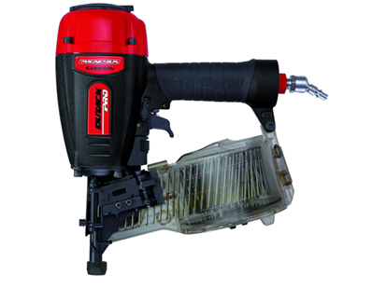
Lichtgewicht professionele pneumatische coilnageltacker met magnesium body
Geschikt voor het bevestigen van o.a. plaatmateriaal tot ca. 22 mm en voor gebruik in prefab, pallet- en timmerindustrie
Voorzien van diepte-instelling, beschermvoet, multi/enkel schot en verdraaibare luchtuitlaat
2 jaar garantie
Artikelnummer | 4213036
afmeting | 304 x 300 x 128 mm
gewicht | 2460 g
luchtverbruik | 1,7 l/schot
magazijncapaciteit | 250-400 coilnagels
bevestigingsmiddelen | draad+sheet coilnagel Ø 2,3-2,87 (32-65mm)

